*Annexe n° 6*

Mme Bernadette KUCZEROWSKI Sambreville, le 8 avril 2019

Rue de la Closière, 5

5060 SAMBREVILLE

Secrétariat de l’Ordre

Palais de Justice

Place du Palais de Justice, 1

5000 NAMUR

*V/réf : NAM-PL-2018-0233*

*N/réf : Maître Lionel LEJEUNE – Succession Élise Lejeune & aide juridique*

Bonjour,

Faisant suite à votre mail du 8 avril 2019, je me devais, une fois de plus, de réagir au vu de ce que Me Lejeune avance comme arguments.

Veuillez trouver ci-dessous, mes arguments…

1° Je n’ai jamais signé la moindre convention d’honoraires *(aussi bien pour la succession de Élise Lejeune que pour la succession complémentaire de Marie-Thérèse Kuczerowski)*.

2° Je vous confirme que j’ignorais que la succession de Marie-Thérèse Kuczerowski n’avait pas fait l’objet d’une désignation BAJ et que Me Lejeune aurait pu m’en aviser bien qu’il connaissait parfaitement ma situation financière !

3° Il savait que j’allais retoucher une somme d’argent conséquente de la succession de Marie-Thérèse Kuczerowski. Il avance une urgence dans ce dossier *(c’est exact)* mais n’a jamais porter les documents nécessaires au BAJ, même ultérieurement *! (De simples copies concernant l’autre dossier n’auraient-elles pas suffies ?)*.

4° Nous avons bien reçu deux mails de Maître Lejeune.

Le premier date du 24 mars 2017 à 13 h 34’ et concerne la provision concernant la succession de Élise Lejeune.

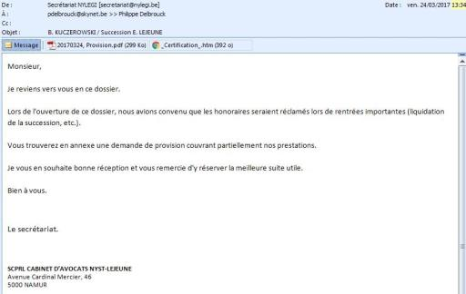

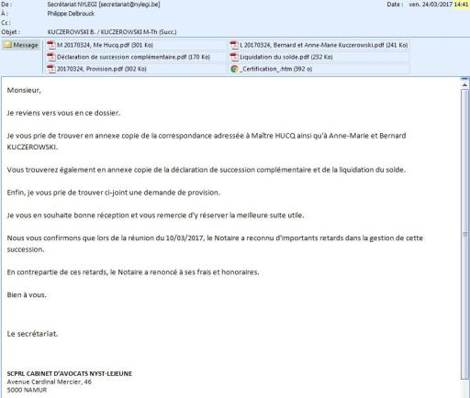Le second date toujours du 24 mars 2017 à 14 h 41’ et concerne la succession de Marie-Thérèse Kuczerowski.

5° Pourquoi un second envoi seulement une heure après le premier qui concernait bien les provisions pour Élise Lejeune ?

Et il voudrait me faire croire qu’il s’est trompé de référence ?

Pièce jointe du premier envoi…

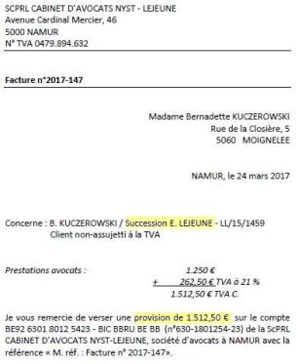

…et pièce jointe du second envoi :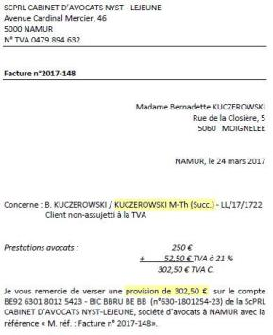

6° Le 10 avril 2017, nous envoyions, à Me Lejeune, un mail pour lui demander de ne plus intervenir dans le dossier de Marie-Thérèse Kuczerowski.

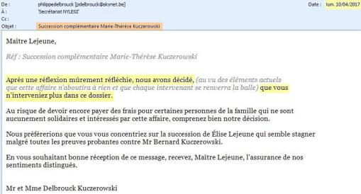

Et encore ce mail du 26 janvier 2018 :

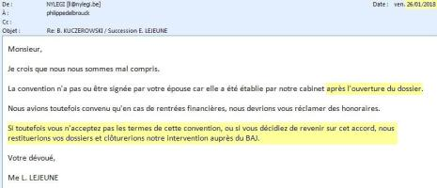

7° Pourquoi Me Lejeune ne m’a plus réclamé d’honoraires bien que j’avais cessé toute collaboration avec lui 17 mois après les premières provisions et 2 ans après lui avoir signifié qu’il n’intervienne plus dans le dossier de la succession de Marie-Thérèse Kuczerowski *(10 avril 2017)* ?

8° Pourquoi revient-il à la charge subitement *(me réclamer un solde restant dû)* quasiment 2 ans plus tard, alors que c’est bien moi qui me suis intéressée à ces provisions ?

9° Pensez-vous que je me serais investie dans cette démarche pour me faire comprendre que je devais encore régler un solde impayé ?

10° En reprenant vos termes : « *S’agissant maintenant du caractère payant de son intervention, je constate que vous avez procédé au paiement immédiat des factures sollicitées et que la contestation n’est intervenue* ***qu’un an plus tard*** »…

Je pourrais également vous poser la même question : Pourquoi me réclame-t-il un solde restant dû **2 ans plus tard** ?

11° Et encore ceci : « *Cela semble donc confirmer l’hypothèse exposée par Maître LEJEUNE, à savoir que son intervention ne pouvait s’envisager pour le dossier de la succession Marie-Thérèse KUCZEROWSKI dans le cadre de l’aide juridique* ».

Confirmer l’hypothèse ?

Comme dit si bien Me Lejeune, il parle bien d’une hypothèse… c’est ça le travail d’un avocat… émettre des supputations en tous genres ?

12° Et pour terminer, vos propos : « *A la lumière de ces explications, j’ai par conséquent le sentiment qu’aucune faute déontologique n’a été commise* ».

Une fois de plus, je ne puis accepter cela et, si vous avez le sentiment qu’aucune faute du code de déontologie n’a été commise, il en va tout autrement de mes sentiments…

Comprenez bien mon désarroi face à ce litige qui, pour moi, n’est nullement due à une erreur de référence… et face à tous ces éléments bien suspects à mes yeux, je vous confirme que je reste sur ma position, à savoir le remboursement intégral de mes provisions versées anticipativement.

Notre avocat sera bien mis au courant de ce litige…

Je reste à votre entière disposition pour tous renseignements complémentaires si besoin en était.

Dans l’attente de vous lire et d’enfin venir à bout de ce différend, veuillez agréer, Madame, Monsieur, l’assurance de mes sentiments distingués.

Mme. Bernadette Kuczerowski